Домашнее задание для 3 ДОП, от 14.02./17.02.24.
- Проверочная работа (устно)
Все тональности, их буквенные названия, параллельные и ключевые знаки. Буду спрашивать на оценку каждый урок.
C-dur / a-moll (нет знаков);
G-dur / e-moll (фа-диез);
F-dur / d-moll (си-бемоль);
D-dur / h-moll (фа-диез, до-диез);
B-dur / g-moll (си-бемоль, ми-бемоль);
A-dur / fis-moll (фа-диез, до-диез, соль-диез);
Es-dur / c-moll (си-бемоль, ми-бемоль, ля-бемоль).
- Виды dur и moll.
Ещё раз повторите теорию из прошлого домашнего задания (от 7.02./10.02.) и постройте письменно в тетради ТРИ ВИДА в тольности c-moll.
* Не забудьте указать ключевые знаки!
- Калмыков и Фридкин, “Сольфеджио. Одноголосие”
Номер 307
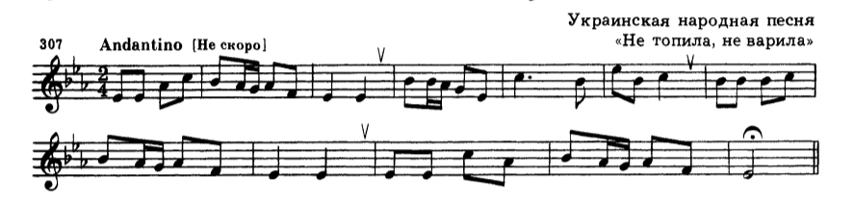
- Перепишите мелодию в нотную тетрадь;
- Подпишите каждый звук ступенью в тональности Es-dur;
- Подпишите гармонические функции буквами (T, S, D).
* В 1-м, 4 и 6 тактах по две гармонические функции на каждую долю. В остальных по одной функции на такт.

